Bette Zubehör BettePool III Panel Eckeinbau Untertritt

Bette

Eigenschaften

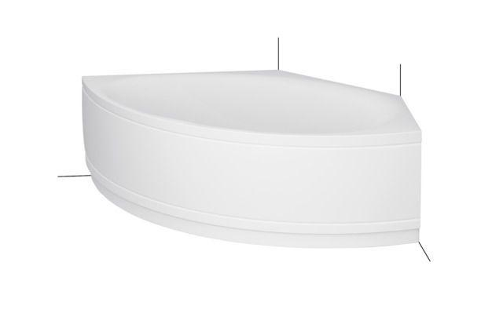

HAN:

6059

Oberfläche

glänzend, matt

Produkt

Sockel

Breite (mm)

1.130,00

Länge (mm)

1.598,00

Farbton

nach Hersteller-Farbkarte | weiß | beige | grau